Portiamoci mentalmente a Legnano, la città gloriosa per la vittoria contro Federico Barbarossa, il 29 maggio 1.176.
MONUMENTO GIUSSANO
Alberto da Giussano, a capo dei .... cittadini di venti città, uniti nella Lega Lombarda, in località detta Mazzafame, difese non solo il Carroccio, ma specialmente le libertà comunali che si andavano affermando un po’ ovunque.
MATER ORPHANORUM
In questa zona, ormai interamente urbanizzata, prendiamo Via dei Ciclamini, circa mezzo Km, sulla cu destra ammiriamo il Santuario della Mater Orphanorum, attorno al quale le Suore, fondate da P. Rocco, gestiscono un centro di assistenza per anziani.
CHIESETTA S. TERESA
Al termine della strada sorge dal sec. XVII la chiesetta dedicata a S. teresa Davila, di proprietà prvata, aperta al pubblico solo nei momenti di preghiera.
Padre Cesare Atalmi, anni addietro, guida spirituale alla Mater Ophanorum, individuò in essa un quadro il cui soggetto richiamava alla mente tanti altri quadri della iconografia di San Girolamo.
QUADRO LEGNANO
Diffuse la notizia cercando contemporaneamente una adesione alla sua impressione.
Il quadro, a sinistra dell’altare, olio su tela, 300X200 cm, causa il suo stato .... di salute, causa i riflessi di luce, causa la piogga di luce che proviene dalla finestra soprastante, causa la sua posizione, presenta non poche difficoltà anche ai più provetti fotografi.
ANALISI DEL QUADRO
Non solo il quadro rappresenta San Girolamo che indica Maria SS.ma quale madre degli Orfani, ma una più attenta analisi dei suoi particolari ci mostra una certa ... somiglianza, forse anche dipendenza da quadri di Giambettino Cignaroli.
Per provarlo coi fatti dividiamo il quadro in parti, numerate e con didascalia, come segue:

1. la Madonna

2. Angeli attorno alla Madonna

3. San Girolamo

4. San Girolamo posa lamano sulla testa di un o4fnello

5. Un orfanello si aggrappa a San Girolamo

6. Un orfano in piedi adora il Crocefisso

7. Un orfano chinato adora il Crocefisso

8. Un orfano presenta alla adorazione il Crocefisso

9. In alto, a destra, la colonna.
Per prima, questa colonna indirizzò il pensiero ai quadri del Cignaroli.
Quadri del Cignaroli presenti nella iconografia di San Girolamo:
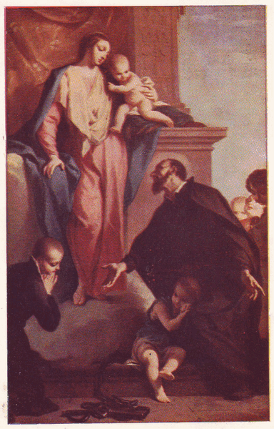
n.449, 1749, pala del 2.o alatre a destra, Bergamo, San Leonardo
Cignaroli, veronese, 1706-770

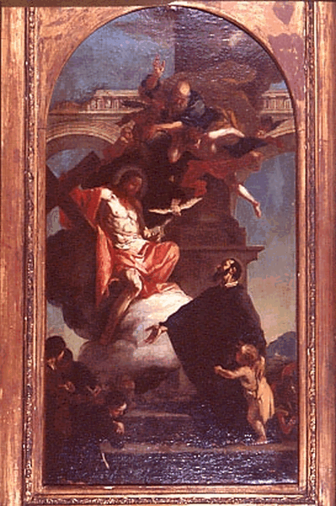
n. 445, 1751, 95X50 cm, rettangolo centinato, Gorizia. Musei Provinciali
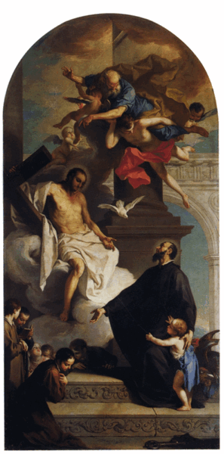
n. 443, 1751, 442X212 cm, Brescia, San Carlo
... testimonianze attestano la presenza di due pale dedicate a S. Girolamo Emiliani ...

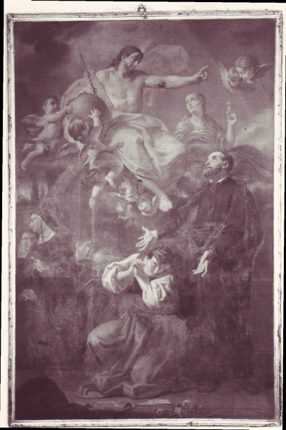

n. 451, 1740 post., 240X160,
Bergamo, già Istituto SS. Redentore, ora Istituti Educativi di Bergamo

